Desafío S3
- Creación de bucket en Virginia
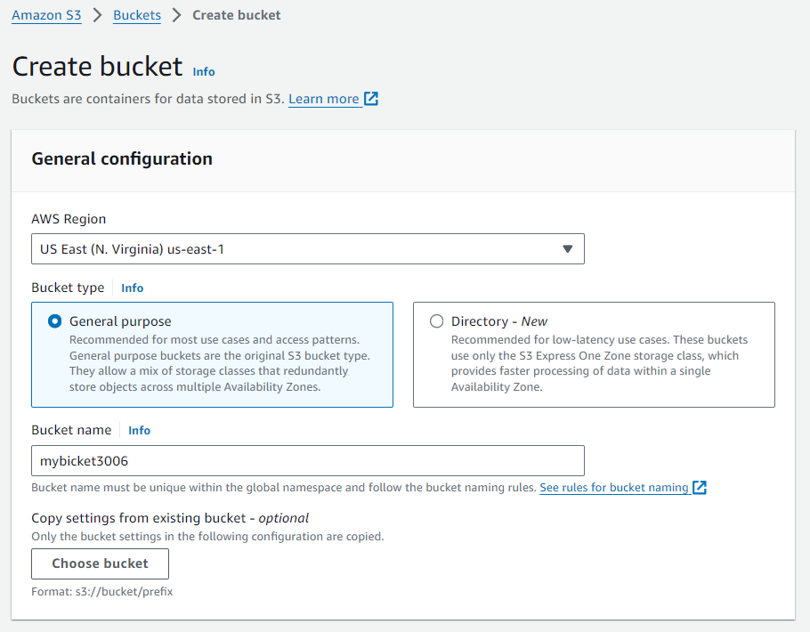
- Permitir acceso público al bucket
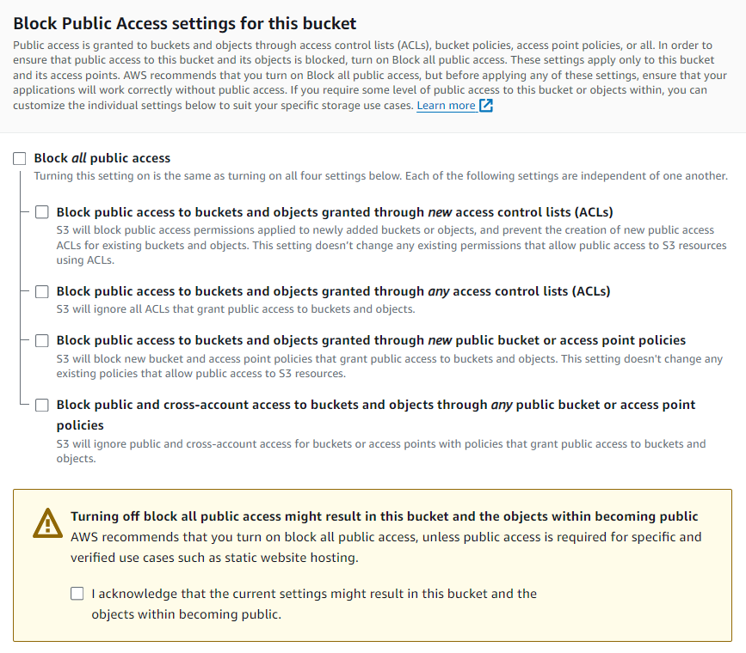
- Subir la imagen “Jan Peterson.jpg”
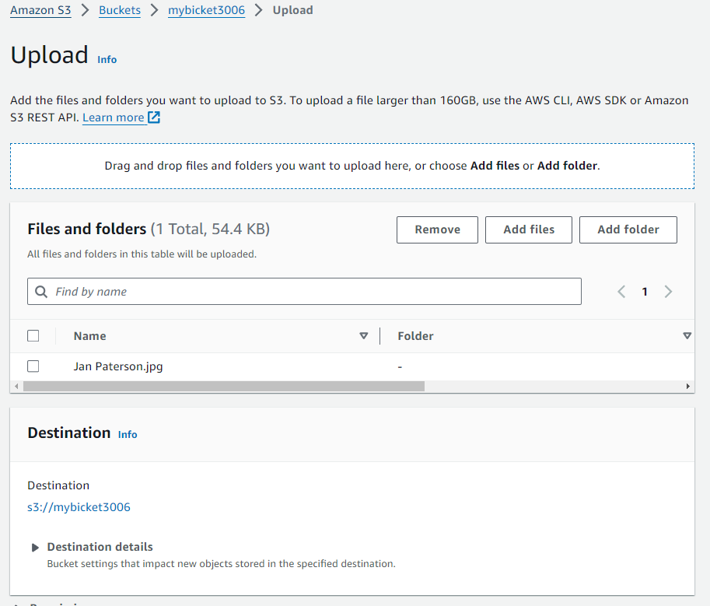
- Ahora el bucket tiene un size mayor a 0kb.
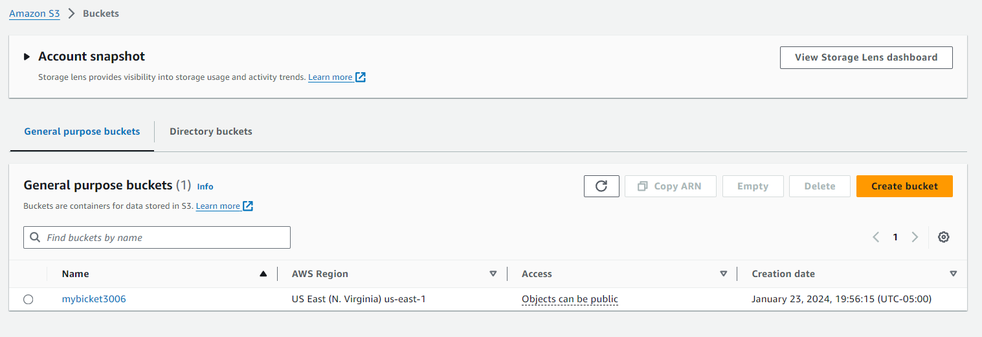

- Al dar click en el nombre del bucket, se ve el objeto .jpg, previamente subido.
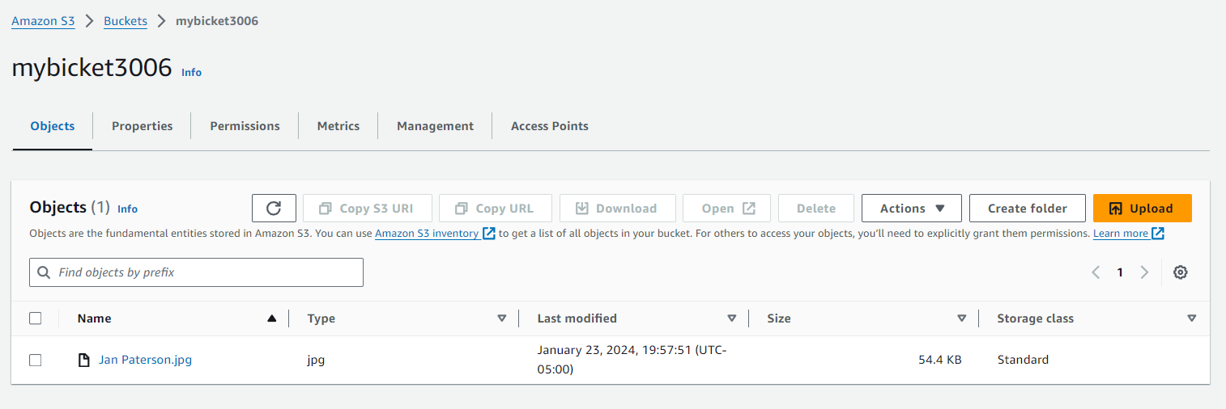
- Ir a Permissions en el Bucket, y en Policy, agregar una pol[itica que permita al público general los siguientes permisos: s3.PutObject, s3.GetObject.
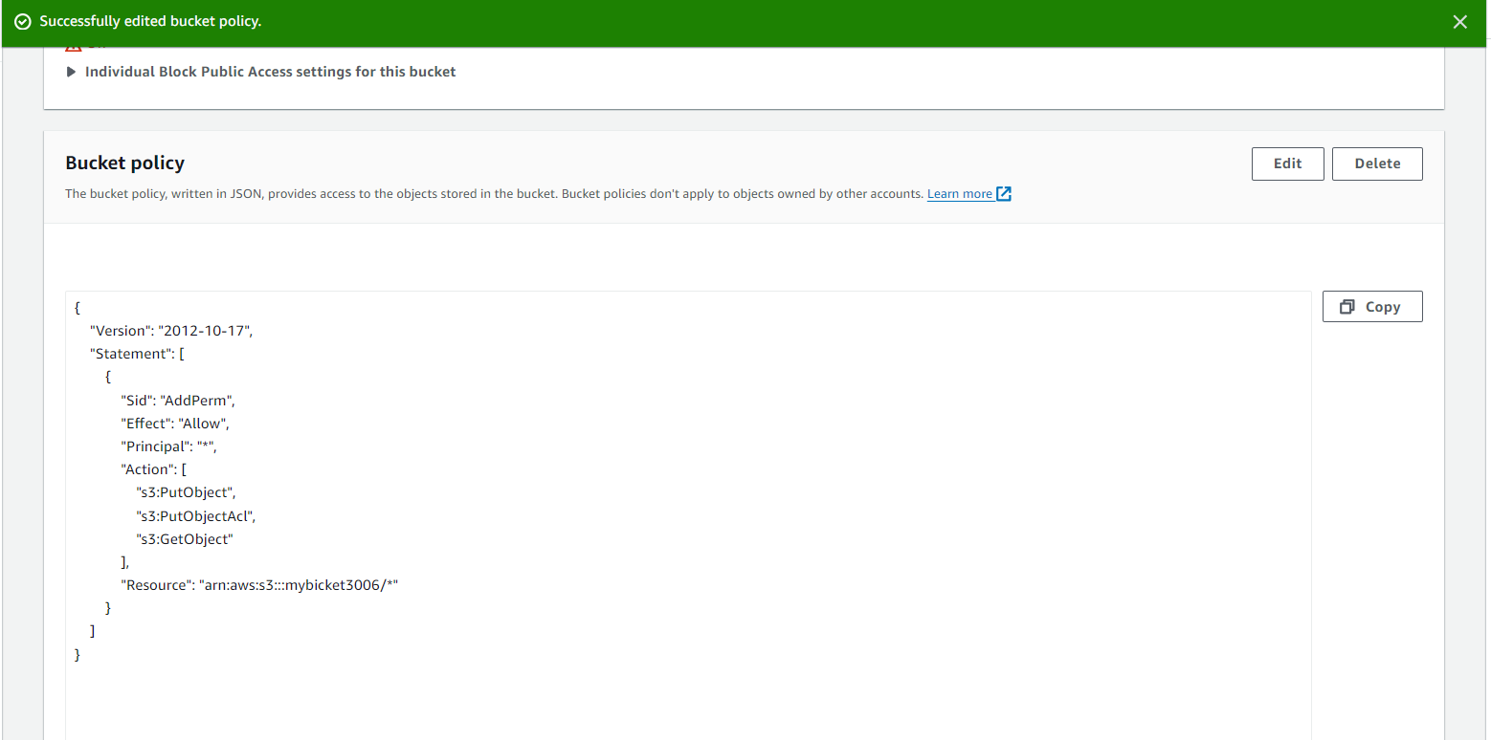
- Regresa a las propiedades del objeto .jpg y abrir el Object URL.
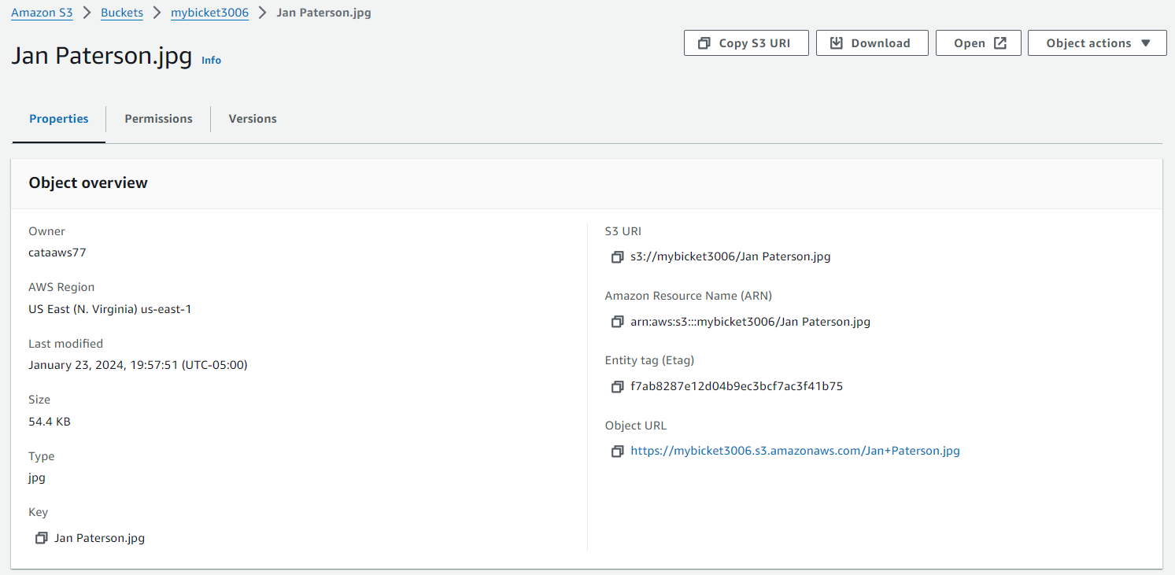
- La imagen aparecerá en el browser.


